2.3. BB Zomerbloemen bestellen
Naam: | PM1 Groene Productie  Catalogus
Klas:
Datum:

Doel van de opdracht
<

Oriëntatie
Je werkt bij een bedrijf dat zomerbloemen teelt.
Het adres van het bedrijf is: Veen 8, 6821 AB Grondwijk

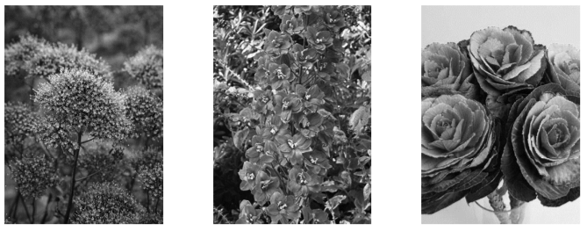
Tijdens de les voer je de volgende opdrachten uit:
- een rassenkeuze maken
- vragen over de teelt van zomerbloemen beantwoorden
- een communicatieopdracht maken: zomerbloemen bestellen
- een rekenopdracht voor een hoeveelheid sierkolen maken

Onderdeel A

Voor dit onderdeel heb je nodig:
  - de bijlage “zomerbloemen”
  - De bijlage “e-mail”

Je werkt op een bedrijf waar zomerbloemen worden geteeld.
Het bedrijf wil twee soorten zomerbloemen gaan telen die samen
gedurende een lange tijd dagelijks op de veiling geleverd kunnen worden.

De zomerbloemen moeten aan de volgende eisen voldoen:
- De teelt is in de kas.
- Er moet van half maart tot half december dagelijks geoogst kunnen
Worden (combineer daarvoor 2 bloemensoorten).
- De teelt kan zonder belichting.
- De twee soorten zijn niet gevoelig voor Fusarium of Botrytis.
- De twee soorten bloeien wit.

1 Welke twee zomerbloemen uit de folder voldoen aan de eisen?

zomerbloem: ..............................................................................................

zomerbloem: ..............................................................................................

2 Geef in het schema aan wanneer de zomerbloemen die je bij opdracht 1
gekozen hebt, geplant moeten worden. Kruis de juiste hokjes aan.

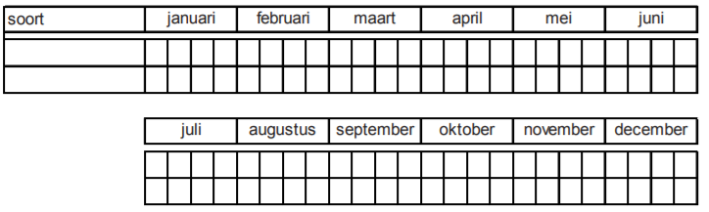

3 In de algemene informatie over zomerbloemen wordt gesproken over een
voorraadbemesting en structuurverbetering in de vorm van een
organische mest.

− Welke voorbeelden ken je van organische mest? Geef er twee.

..................................................................................................................

..................................................................................................................

Licht is een belangrijke groeifactor voor de meeste zomerbloemen.
Te veel licht (instraling) kan slecht zijn voor de planten.

- Wat kan een negatief gevolg kan zijn van teveel licht.

..................................................................................................................

..................................................................................................................

− Geef een maatregel die je kunt nemen om te hoge instraling tegen te
gaan.

..................................................................................................................

..................................................................................................................

De bloemen op het bedrijf worden zonder belichting geteeld.

− Wat is een belangrijke reden om te kiezen voor een
zomerbloementeelt zonder belichting?

..................................................................................................................

..................................................................................................................

4 Bestel de zomerbloemen.

− Gebruik de bijlage “e-mail”
− Vul je naam in.
− Vul het e-mailadres zomerbloem@cspe.nl in en een passend
onderwerp.
− Bestel 30 trays zomerbloemen van een soort dat je gekozen hebt bij
opdracht 1.
− Geef in de tekst aan dat de trays in de eerste week van juni op het
Zomerbloemenbedrijf bezorgd moeten worden.
− Sluit af met je eigen naam.
− Lever in bij de docent.

Op het zomerbloemenbedrijf zijn sierkolen geoogst. Er gaan 2 volle
veilingkarren naar de groothandel. Op de foto is er een te zien.

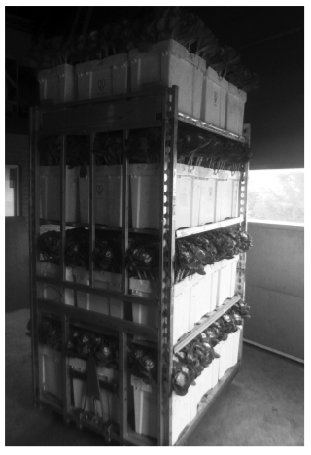

Op een kar staan 9 emmers per laag.
In een emmer zitten 40 sierkolen met een lengte van 53 cm.

6 Hoeveel sierkolen zijn er in totaal afgeleverd? Schrijf de berekening op.
..................................................................................................................
..................................................................................................................
..................................................................................................................
..................................................................................................................

